庆丰中学八年级数学中秋假期作业 09.09
班级_____ ___ 姓名___ _____
- 选择题
1、图中的图形中是常见的安全标记，其中是轴对称图形的是 （ )
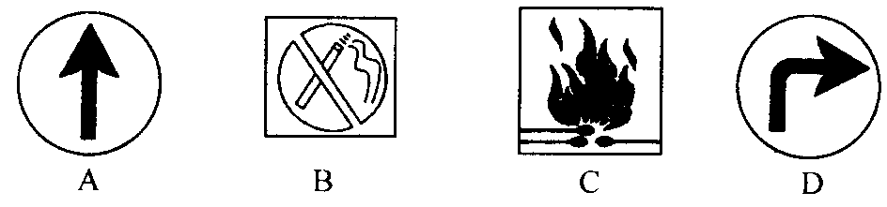
2、下列图形中一定是轴对称图形的是 （ ）
A、梯形 B、直角三角形 C、角 D、平行四边形
3、下列轴对称图形中，只有两条对称轴的图形是 （ ）
4、下列说法不正确的是 （ ）
A.两个关于某直线对称的图形一定全等
B.对称图形的对称点一定在对称轴的两侧
C.两个轴对称的图形对应点的连线的垂直平分线是它们的对称轴
D.平面上两个全等的图形不一定关于某直线对称
5、如图所示的两位数中，是轴对称图形的有（ ）
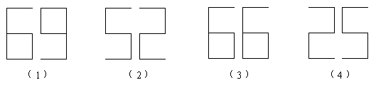
Ａ.1个 Ｂ.2个 Ｃ.3个 Ｄ.4个
6、下列各数中，成轴对称图形的有（ ）个.
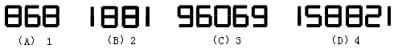
7、4个下列右侧四幅图中，平行移动到位置M后能与N成轴对称的是（ ）
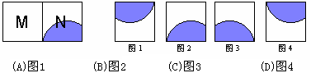
A． 2个 B． 3个 C． 4个 D． 5个
8、下列几何图形中，一定是轴对称图形的有 （ ）个．
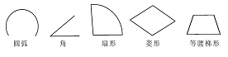
9、如图的方格纸中，左边图形到右边图形的变换是（ ）
A．向右平移7格
B．以AB的垂直平分线为对称轴作轴对称，再以AB为对称轴作轴对称
C．绕AB的中点旋转1800，再以AB为对称轴作轴对称
D．以AB为对称轴作轴对称，再向右平移7格
二、填空题
1、在一些缩写符号SOS, CCTV, BBC, WWW, TNT中，成轴对称图形的是 .
2、线段的对称轴有__________条，是________________________________，
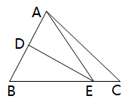
3、如果两个图形关于某直线对称，那么连结 的线段被 垂直平分.
4、成轴对称的两个图形的对应线段___ ___、对应角__ __.
5、如图，在△ABC中，AB的垂直平分线DE交BC于点E，
交AB于点D，△ACE的周长为11cm， AB＝4cm，
则△ABC的周长为__________cm.
三、解答题
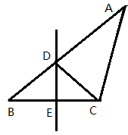
1．如图所示，画出△ABC关于直线MN的轴对称图形.

2、如上图，在△ABC中，DE是边BC的垂直平分线，与边AB、BC交于点D、E，如果△ACD的周长为17cm，△ABC的周长是25cm，根据这些条件，你可以求出哪些线段的长？
3、作图题：（不要求写作法）如下左图，在10×10的方格纸中，有一个格点四边形ABCD（即四边形的顶点都在格点上）在给出的方格纸中，画出四边形ABCD关于直线$l$对称的四边形A₂B₂C₂D₂.
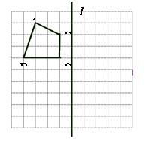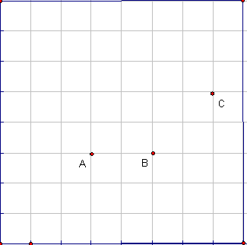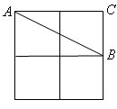

4、如上中图，点A、B、C都在方格纸得格点上，请你再找一个格点D，使A、B、C、D组成一个轴对称图形。
5、如上右图，在的正方形格纸中，有一个以格点为顶点的，请你找出格纸中所有与成轴对称且也以格点为顶点的三角形，这样的三角形共有 个．
6、如下左1图，Rt△ABC中，∠ACB=90°，∠A=50°，将其折叠，使点A落在边CB上A′处，折痕为CD，则
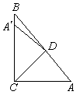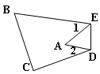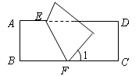
A
B
P
C
D
E
F
7、如上左2图把△ABC纸片沿DE折叠，当点A落在四边形BCDE内部时，∠A与∠1＋∠2之间的数量关系保持不变，请找一找这个规律，你发现的规律是
8、如上左3图，把矩形ABCD沿EF对折，若∠1=50°，则∠AEF等于 °
9、如上右1图，ABC的内部有一点P，且D、E、F是P分别以AB、BC、AC为对称轴的对称点。若ABC的内角∠A=70°，∠B=60°，∠C=50°，则∠ADB＋∠BEC＋∠CFA=
10、如上右1图，梯形ABCD中，AD∥BC，DC⊥BC，将梯形沿对角线BD折叠，点A恰好落在DC边上的点A´处，若∠A´BC＝20°， 则∠A´BD的度数为
11、如图，若□ABCD与□EBCF关于BC所在直线对称，∠ABE=$\text{90}°$，则∠F= 度。
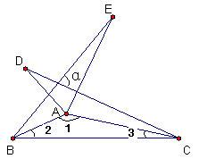
12、如图，把△ABC沿AB、AC翻折180°得到△ABE、△ACD，
若∠1：∠2：∠3=28：5：3，则∠α的度数为
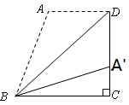
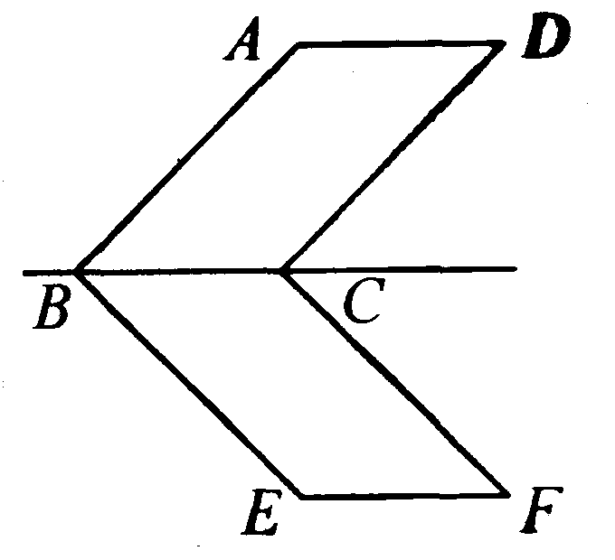

13、小宇同学在一次手工制作活动中，先把一张矩形纸片按图1的方式进行折叠，使折痕的左侧部分比右侧部分短1cm；展开后按图2的方式再折叠一次，使第二次折痕的左侧部分比右侧部分长1cm，再展开后，在纸上形成的两条折痕之间的距离是
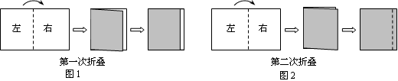
14、将一张长为70cm的长方形纸片ABCD，沿对称轴EF折叠成如图的形状，若折叠后，AB与CD间的距离为60cm，则原纸片的宽AB是＿＿＿＿＿＿＿cm。
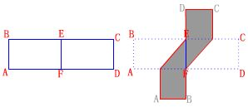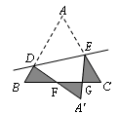
15、如图，等边△ABC的边长为1 cm，D、E分别是AB、AC上的点，将△ADE沿直线DE折叠，点A落在点 处，且点在△ABC外部，则阴影部分图形的周长为 cm．

16、如图，△ABC和△关于直线MN对称，△和△关于直线EF对称．
(1)画出直线EF；
(2)直线MN与EF相交于点0，试探究∠BO与直线MN、EF所夹锐角的数量关系．
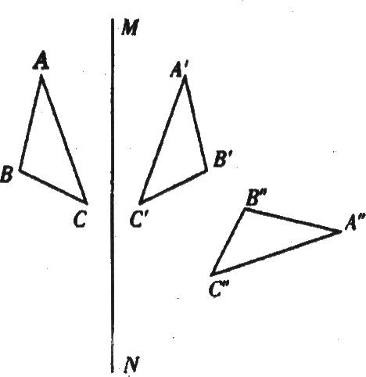
17、（1）观察与发现
小明将三角形纸片沿过点A的直线折叠，使得AC落在AB边上，折痕为AD，展开纸片（如图①）；再次折叠该三角形纸片，使点A和点D重合，折痕为EF，展平纸片后得到（如图②）．小明认为是等腰三角形，你同意吗？请说明理由．
A
C
D
B
图①

A
C
D
B
图②

F
E
（2）实践与运用
将矩形纸片沿过点B的直线折叠，使点A落在BC边上的点F处，折痕为BE（如图③）；再沿过点E的直线折叠，使点D落在BE上的点处，折痕为EG（如图④）；再展平纸片（如图⑤）．求图⑤中的大小．
